PÅ MARKNADEN; prénom............................................................résultat........................sur 20

Hejsan fröken, vad behöver ni ha?

Jag ska ta lite potatis tack

vilken potatis? de små eller de stora?

jag tar de här

javisst, vill ni smaka den hör osten?

ja tack, är det getost?

ja, färsk getost, ni skall se, den är mycket god!

ja, det är sant; jag tar 3 sallader också; vad kostar de?

de kostar 2,30 euro; och en fin kyckling eller en god fisk till söndag kanske?

nej tack, men jag skulle vilja ha ett stort lantbröd tack

jag är ledsen, det finns inga mer

ok, varsågod 14 euros

tack och hej då

TRÄFFEN; prénom............................................................résultat........................sur 20
Julia! Julia Axelsson?! Kommer du inte ihåg mig? Stefan Gustafsson! Årjängs Gymnasieskola

Stefan! Jag kan inte tro det! För en överraskning, är det en överraskning!

Ja, hur länge sedan var det vi inte har setts?

20 år kanske, tiden går så fort! Du har inte förändrat dig! Vad gör du nu?

Jag bor i La Bourboule. Jag jobbar inte längre. Och du? Har du lämnat Töcksfors? Men du har ändrat frisyr!

Ja, jag bor i Paris nu. Jag jobbar med barn. Jag är inte gift än. Vi måste ses. Är du upptagen i morgon kväll?

Nej, jag är ledig. Vi skulle väl kunna äta på Le Clos Bourguignon tillsammans!

Utmärkt! Låt oss säga klockan 20.00 framför ingången. Hej då!

IMPORTANT AVIS AUX ÉLÈVES:

"toute ressemblance avec des personnes ou des situations existantes ou ayant existé ne saurait être que fortuite. "

MÖTET; prénom............................................................résultat........................sur 20
Suck, vad gör hon? Jag sade åt henne klockan 8 och hon är redan halv 9!

Ja, men du vet, Emilia är alltid försenad....Har du hennes mobilnummer?

Nej, men jag sade åt henne framför bion! Och det finns bara en bio i Årjäng!

Det kanske är trafikstockningar från Töcksfors......Förbaskat med folk som inte kan vara i tid!

Hon kanske är sjuk eller hon har tagit miste på dag.......

Äntligen! Nu kommer hon. Hej Emilia! Kul att se dig!

Det samma. Jag är väl inte sen?

Åh nej, inte alls, oroa dig inte.......

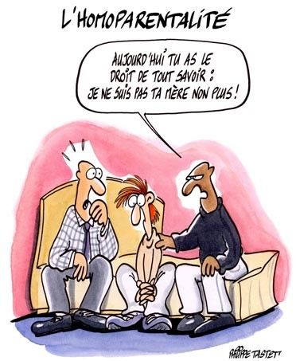
PÅ HOTELLET; prénom............................................................résultat........................sur 20
Hejsan, det är Olle Nilsson. jag har bokat ett rum till i kväll.

Godkväll herrn. Ett ögonblick är ni snäll.

Ja just det, ni har rum nummer 234. Utsikt mot havet.

Men, jag hade ju begärt ett rum med utsikt mot trädgården!

Ledsen herr Nilsson. Alla vår rum med utsikt mot trädgården är upptagna.

Ok, och till i morgon. Har ni ett rum med utsikt mot trädgården?

Jag skall kolla det herrn. Har ni bokat till i morgon?

Ja, jag har bokat för 3 dagar. Här är mitt kreditkort.

Tack. Och här är er nyckel. Frukost från och med klockan 05.00. Vill ni att vi skall väcka er?

Nej, tack. Finns det hiss?

Ja, därborta till höger. Ha en god natt herr Nilsson.

Tack

